**DOKUMEN DESAIN PERANGKAT LUNAK**

**GATE PARKIR**

MOCKUP SISTEM GATE PARKIR

*LSKK-SW-MC-01-GP*



**PT. LANGGENG SEJAHTERA KREASI KOMPUTASI**

**©2019**

Dokumen Desain Perangkat Lunak, GATE PARKIR

Mockup Sistem Gate Parkir

PT. Langgeng Sejahtera Kreasi Komputasi ©2019

# Deskripsi Aplikasi

Sistem ini dirancang untuk mendukung bisnis proses parkir di sekolah atau tempat-tempat parkir lainnya. Sistemnya dirancang dan diimplementasi dengan konsep IOT sehingga proses implementasinya dapat dilakukan dengan sangat cepat.

# *Mockup*

Berikut mockup *system Gate Parkir* :

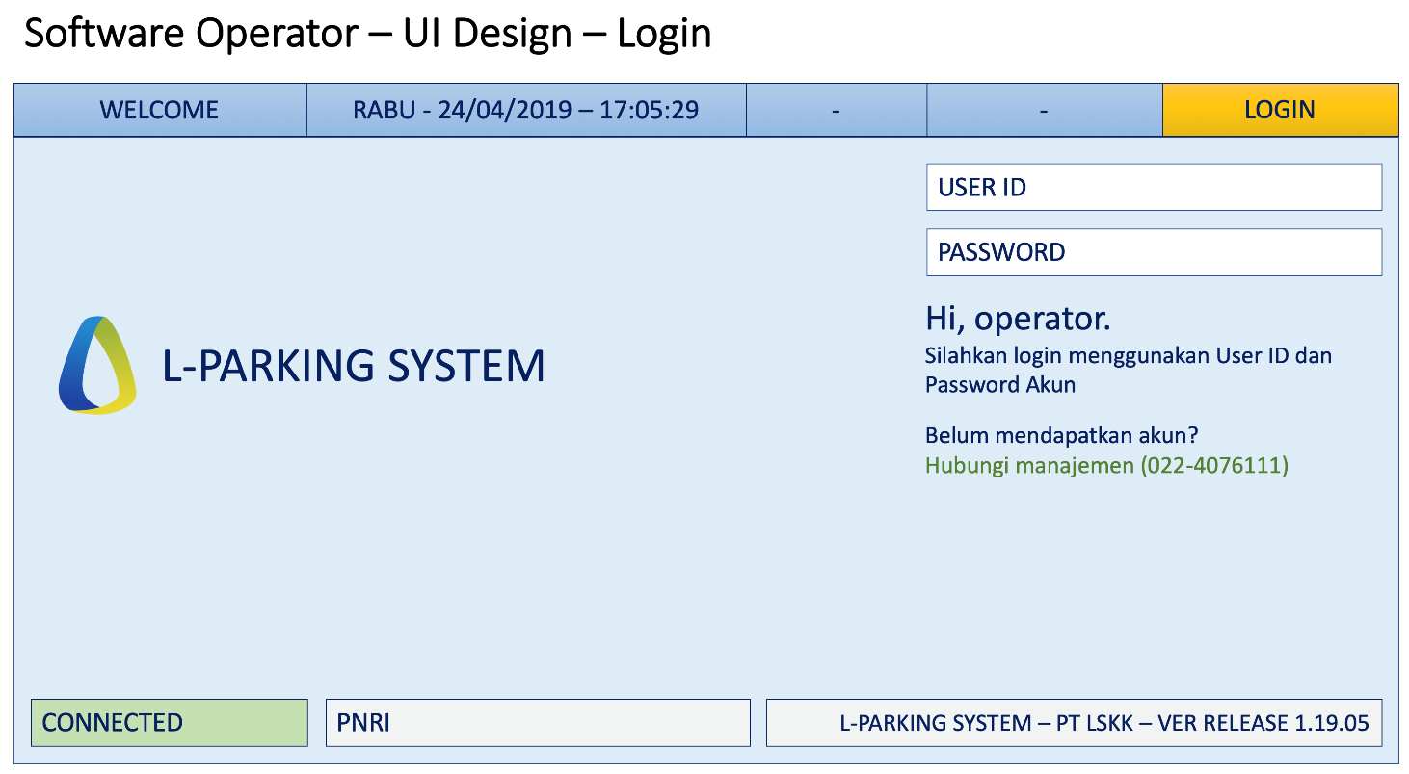

Gambar 1 Mockup Login

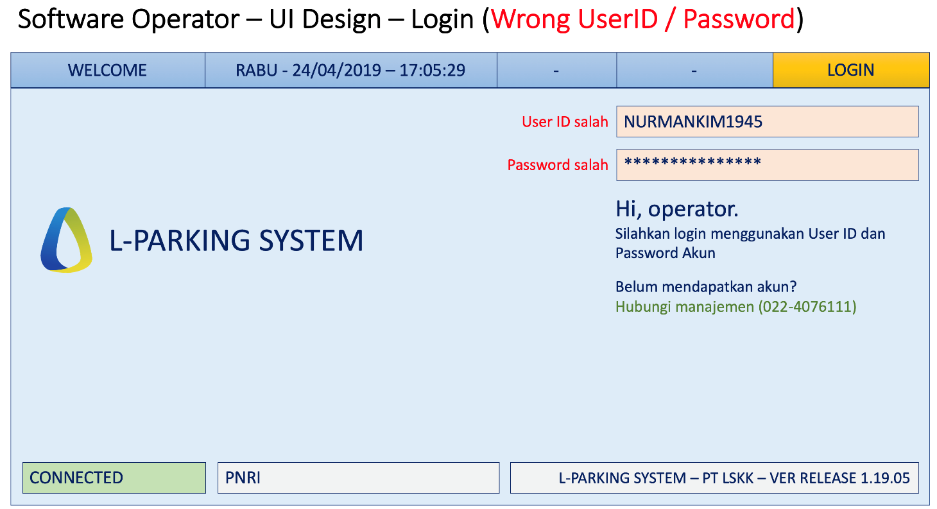

Gambar 2 Mockup Gagal Login

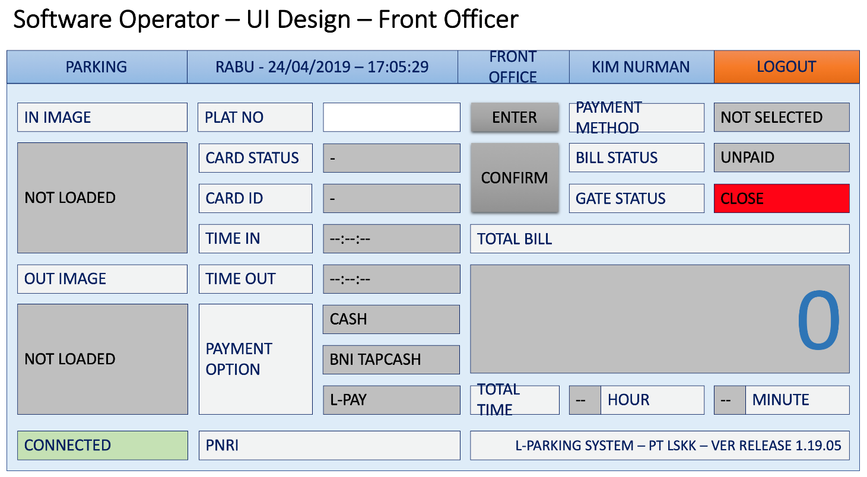

Gambar 3 Mockup Front Officer

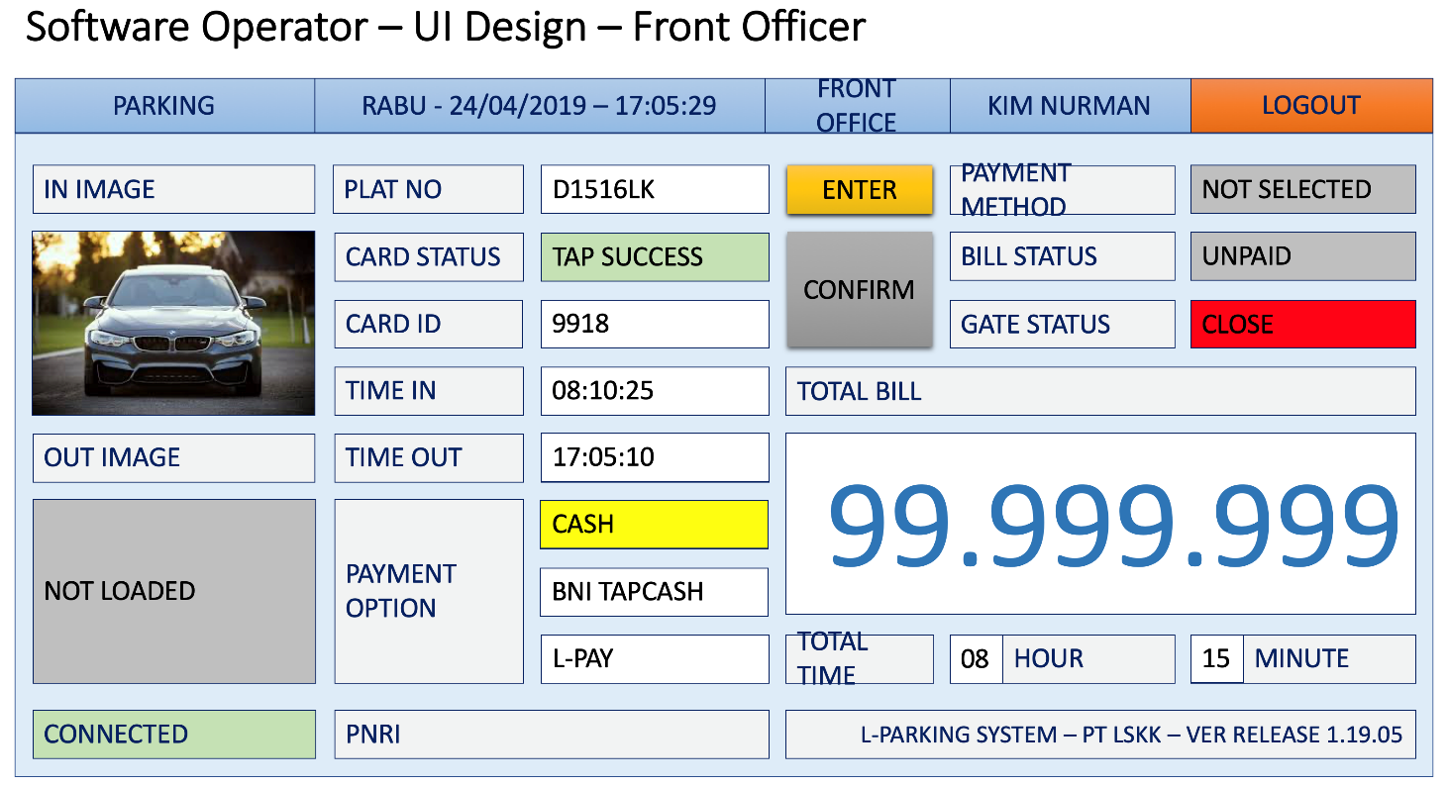

Gambar 4 Mockup Front Officer-2

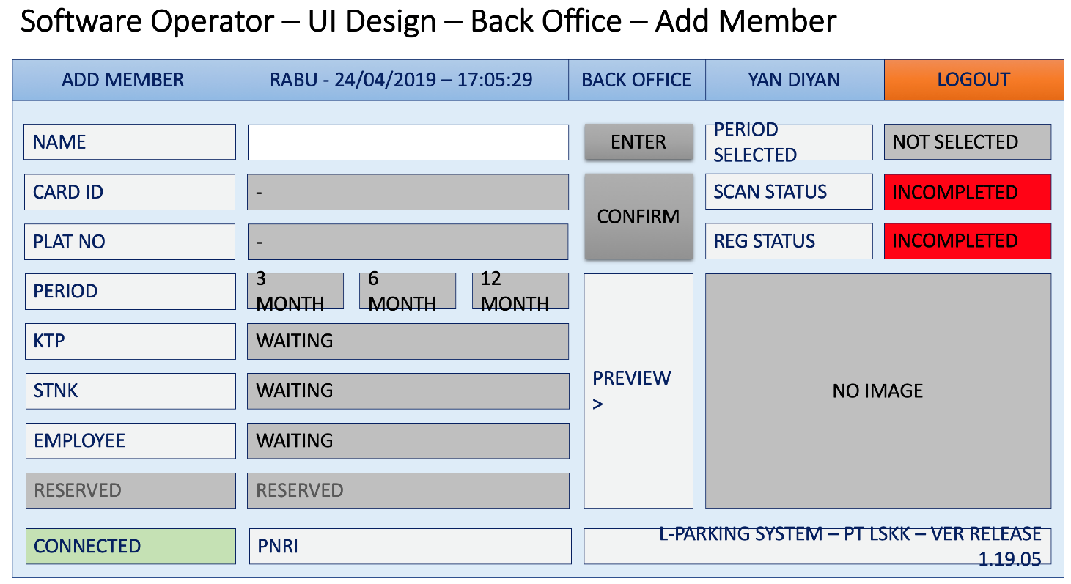

Gambar 5 Mockup Add Member

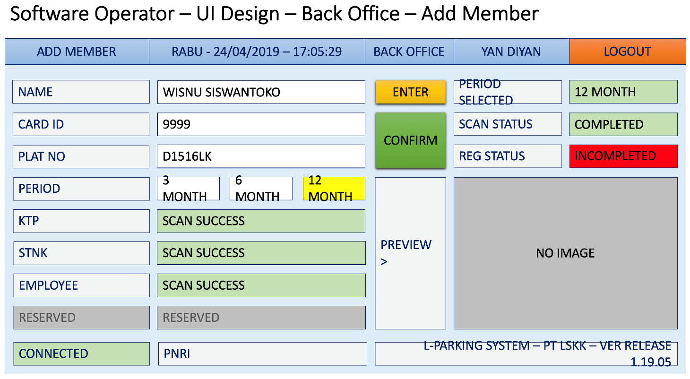

Gambar 6 Mockup Add Member-2

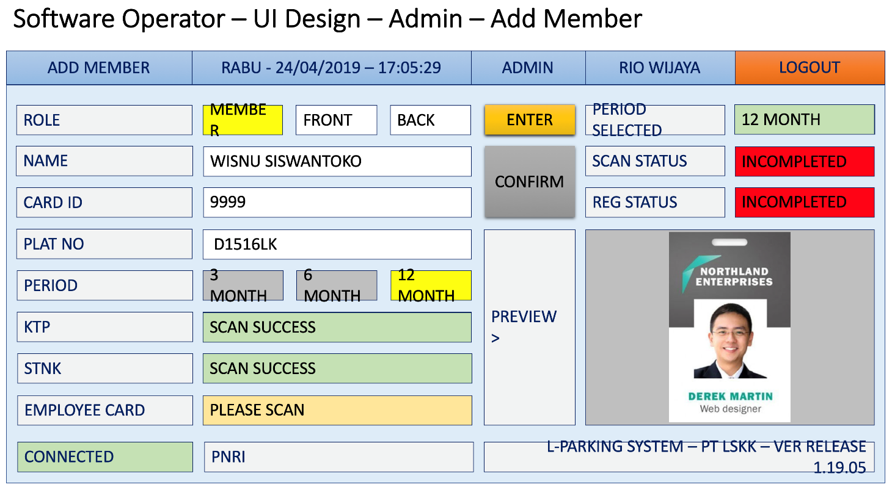

Gambar 7 Mockup Add Member-3

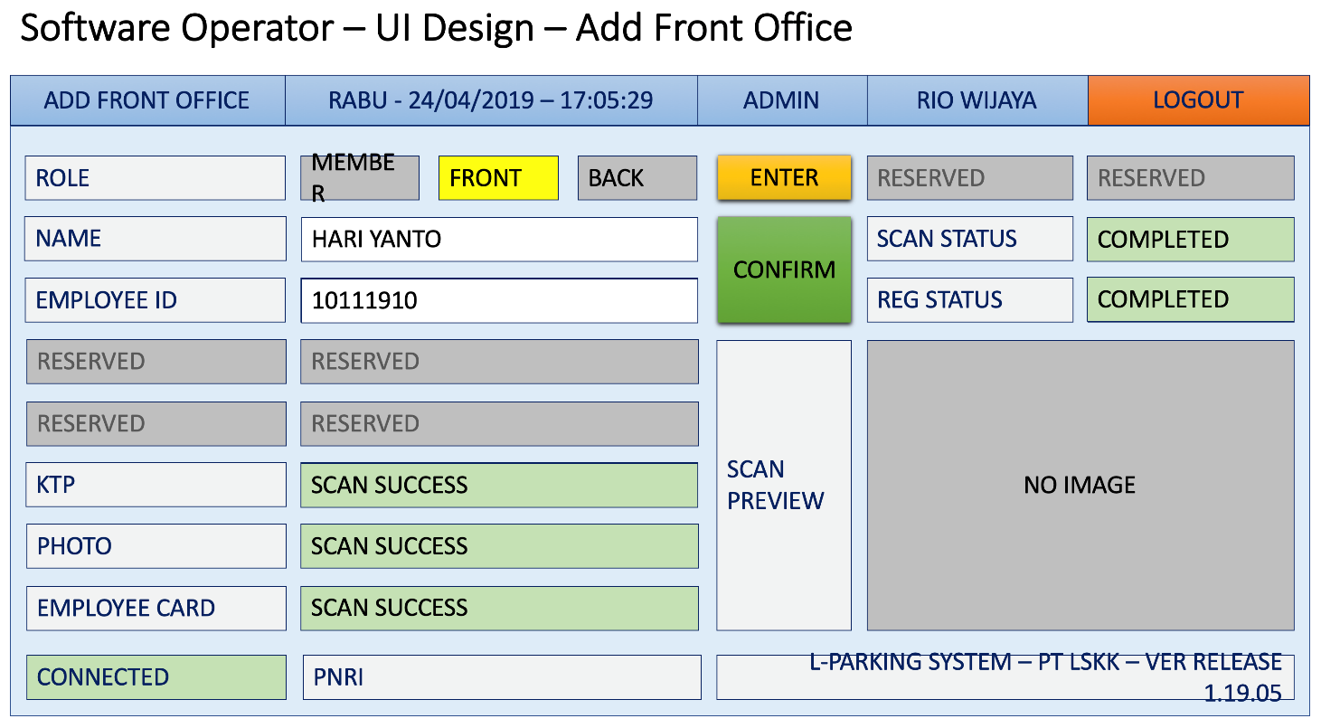

Gambar 8 Mockup Add Front Office

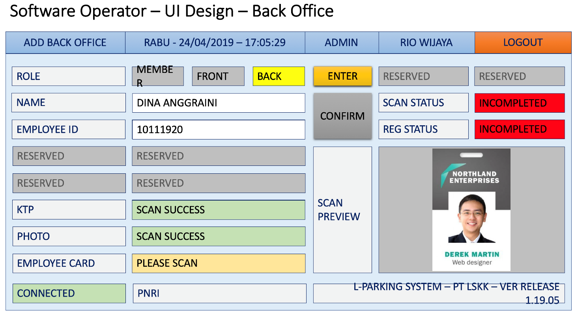

Gambar 9 Mockup Back Office

# *Release Notes*

Berikut *release notes* aplikasi untuk sistem Gate Parkir.

### *GP-MC, b1912, v1.0*

* Versi rilis pertama.

# *Approval*

Dibuat oleh Tim *S/W* *Engineer* pada 17 Desember 2019.

Dicek dan disetujui pada 17 Desember 2019, oleh:

Mochamad Vicky Ghani Aziz